**Примеры заданий по биологии для развития смыслового чтения и естественно-научной грамотности учащихся.**

**Прием «Задай вопрос»**

**Пример:**5 класс. Тема: Простейшие.Прочти текст. Составь 3 вопроса к тексту.

Амёба – обитатель пресных водоёмов. Её тело не имеет постоянной формы, образует вытягивающиеся ложноножки (псевдоподии). Оно состоит из цитоплазмы, ядра, органоидов и тонких мембраны. Питается амёба с помощью ложноножек, захватывая ими одноклеточные водоросли и бактерии.

**Прием** **«Верные и неверные утверждения».**

**Пример:** 5 класс. Тема: Мхи. Утверждения перед началом чтения на доске.

Укажите, какие из перечисленных признаков свойственны мхам.

1.Не имеют корня, но многие имеют ризоиды – нитевидные отростки.

2.Имеют цветки. 3.Размножаются семенами.

4.Размножаются спорами. 5.У большинства имеются стебли и листья.

6.Встречаются в сырых местах.

Затем прошу учащихся установить, верны ли данные утверждения, обосновывая свой ответ. После знакомства с основной информацией мы возвращаемся к данным утверждениям и прошу учащихся оценить их достоверность, используя полученную на уроке информацию.

**Приём «Лови ошибку»**

Учащимся предлагается прочитать текст и сопоставляя со знаниями из других источников, на основе имеющихся знаний подвергать сомнению достоверность имеющейся информации.

**Пример:** 5 класс. Тема: Жизнь в морях и океанах.

Найдите ошибки в тексте. Выпишите номера предложений, в которых допущены ошибки, и далее напишите их правильный вариант.

1. На поверхности океана плавают родственники медуз – парусники.
2. Планктон составляют мелкие рачки, водоросли и одноклеточные животные.
3. Самое богатое видами сообщество – донное. 4. Все киты кормятся рыбой.

5.Активно плавающие животные имеют обтекаемое тело, развитые мышцы, плавники.

Считаю, что в настоящее время необходимо и целесообразно использовать технологию смыслового чтения. Это, во-первых, надо для успешной сдачи ОГЭ и ЕГЭ.

Данная технология поможет добиться успехов в обучении учащихся.

**Задания по теме «Клетка», 5 класс**: Вставить в текст пропущенные термины.

Вставьте в текст «Строение клетки» пропущенные термины из предложенного перечня, используя при этом числовые обозначения.   
Почти во всех клетках, особенно в старых, хорошо заметны полости – (А)_______, которые заполнены (Б)_______. В цитоплазме растительной клетки находятся многочисленные мелкие тельца – (В)_______. Они могут быть разных цветов. Зелёные – (Г)_______, участвуют в процессе (Д)________; оранжевые – хромопласты, придают окраску листьям…  
 Перечень терминов: 1.ядро 2. хлоропласт 3. клеточный сок 4. оболочка 5. вакуоль 6. фотосинтез 7. Пластиды

**Задание: составить таблицу по тексту**

**Приложение 1** Большинство клеток имеют маленькие размеры и поэтому их нельзя рассмотреть невооруженным глазом. Поэтому открытие клетки стало возможным только после изобретения увеличительного прибора — мик­роскопа. Это произошло в конце XVI — начале XVII в. Однако только спустя полвека, в 1665 г. англичанин Роберт Гук применил микроскоп для исследования живых организмов и увидел клетки. **Цитоплазма** - обязательная часть клетки, заключенная в клетке. Характерная особенность цитоплазмы клетки — постоянное движение . Оно обнаруживается, прежде всего, по перемещению органоидов клетки, например хлоропластов. Двигаясь цитоплазма перемещает вещества по клетке. Если движение цитоплазмы прекращается, клетка погибает, так как, только находясь в постоянном движении, она может выполнять свои функции. Таким образом функции цитоплазмы: перемещение веществ по клетке и связывание между собой всех частях клетки.

**Ядро** - имеет важнейшее значение в жизнедеятельности клетки, так как регулирует все жизненные процессы клетки, и служит хранилищем наследственной информации, содержащейся в хромосомах. Хромосомы находятся в ядре.

**Пластиды:**

Различают три вида пластид — лейко­пласты, хромопласты и хлоропласты

.**Лейкопласты** — бесцветные пласти­ды, которые располагаются в органах растений, недоступных для солнечного света (например, в корневищах, клуб­нях). На свету в них образуется хлоро­филл. **Хромопласты** — пластиды, содержа­щие желтый, оранжевый, красный и фи­олетовый пигменты. Они расположены в основном в плодах и лепестках цветков, что придает этим органам растений соответствующую яркую окраску.

**Хлоропласты** –содержащие зеленый пигмент хлорофилл.

Пластиды разных видов отличаются друг от друга наличием или отсутствием тех или иных пигментов. В лейкопластах пигменты отсутствуют, в хлоропластах содержится зеленый пигмент, а в хромо­пластах — красный, оранжевый, желтый и фиолетовый пигменты.

Растительная клетка в отличие от животной имеет вакуоль и пластиды.

**Приложение 2**

1**. Выполните Задание №1 «Строение растительной клетки»**

Обозначьте части клетки на схеме. Что можно обозначить цифрой 6? А чего на рисунке не хватает?

|  |  |
| --- | --- |
| 1._______________________________  2._______________________________  3._______________________________  4._______________________________  5._______________________________ | rastitelnaya-kletka  5  4  3  2  1 |

2**. Выполните задание №2 «Функции органоидов клетки»**

*Заполните таблицу*

|  |  |
| --- | --- |
| **Название органоида** | **Выполняемая функция** |
| 1. **Оболочка** | **Сохраняет целостность клетки, придает форму** |
| 1. **Мембрана** |  |
| 1. **Цитоплазма** |  |
| 1. **Ядро** |  |
| 1. **Вакуоль** |  |

**Задание по теме «Клетка», 7 класс**

1. Вставьте в текст «Животная клетка» пропущенные термины из предложенного перечня, используя для этого цифровые обозначения. Запишите в текст цифры выбранных ответов, а затем получившуюся последовательность цифр (по тексту) впишите в приведённую ниже таблицу. ЖИВОТНАЯ КЛЕТКА Все представители царства Животные состоят из _________ (А) клеток. Наследственная информация в этих клетках заключена в _________ (Б), которые находятся в ядре. Постоянные клеточные структуры, выполняющие особые функции, называют _________ (В). Одни из них, например _________ (Г), участвуют в биологическом окислении и называются «энергетическими станциями» клетки.

Перечень терминов: 1) кольцевая ДНК 2) лизосома 3) эукариотическая 4) митохондрия 5) хромосома 6) прокариотическая 7) органоид 8) хлоропласт А Б В Г Ответ :

**Практическая работа по теме «Внутреннее строение земноводных»** Рассмотрите внутреннее строение лягушки. Используя учебник и рисунок, ответьте на вопросы.   
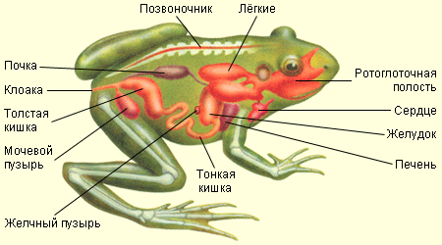  
 1. В каких органах происходит обогащение крови кислородом?  
 2. Перечислите органы пищеварительной системы.  
 3. Сколько камер в сердце амфибий? Назовите их.  
 4. Сколько кругов кровообращения?  
 5. Чем представлена выделительная система?

**Практическая работа по теме «Отряды Насекомых»**

Вариант 1. Распределить насекомых по отрядам: Прямокрылые_____________________ Таракановые_____________________ Полужесткокрылые_________________ Чешуекрылые______________________ Двукрылые________________________ Жесткокрылые_____________________ Перепончатокрылые________________ Стрекозы_________________________ Равнокрылые_____________________

[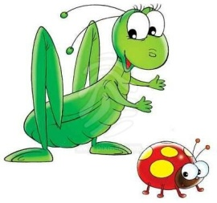](http://images.yandex.ru/yandsearch?source=wiz&fp=0&text=%D0%BA%D1%83%D0%B7%D0%BD%D0%B5%D1%87%D0%B8%D0%BA%20%D0%BA%D0%B0%D1%80%D1%82%D0%B8%D0%BD%D0%BA%D0%B8&noreask=1&pos=0&lr=68&rpt=simage&uinfo=ww-1349-wh-673-fw-1124-fh-467-pd-1&img_url=http://www.stihi.ru/pics/2012/10/24/5453.jpg) [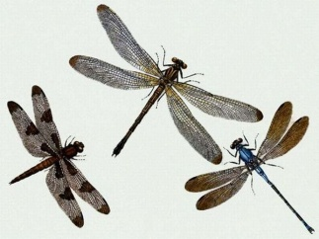](http://images.yandex.ru/yandsearch?source=wiz&fp=0&text=%D1%81%D1%82%D1%80%D0%B5%D0%BA%D0%BE%D0%B7%D0%B0%20%D0%BA%D0%B0%D1%80%D1%82%D0%B8%D0%BD%D0%BA%D0%B8&noreask=1&pos=23&lr=68&rpt=simage&uinfo=ww-1349-wh-673-fw-1124-fh-467-pd-1&img_url=http://img.encyc.yandex.net/illustrations/bse/pictures/02615/655690.jpg) [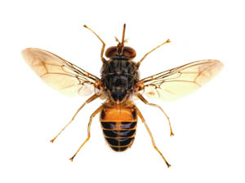](http://images.yandex.ru/yandsearch?source=wiz&fp=0&text=%D0%BC%D1%83%D1%85%D0%B0%20%D0%BA%D0%B0%D1%80%D1%82%D0%B8%D0%BD%D0%BA%D0%B8&noreask=1&pos=10&lr=68&rpt=simage&uinfo=ww-1349-wh-673-fw-1124-fh-467-pd-1&img_url=http://www.floranimal.ru/pages/animal/m/4909.jpg)[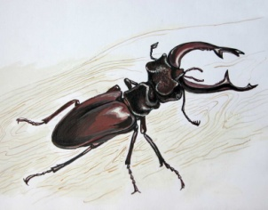](http://images.yandex.ru/yandsearch?source=wiz&fp=0&text=%D0%B6%D1%83%D0%BA%20%D0%BE%D0%BB%D0%B5%D0%BD%D1%8C%20%D0%BA%D0%B0%D1%80%D1%82%D0%B8%D0%BD%D0%BA%D0%B8&noreask=1&pos=8&lr=68&rpt=simage&uinfo=ww-1349-wh-673-fw-1124-fh-467-pd-1&img_url=http://igz.ilmeny.ac.ru/RED_BOOK/images/jiv_nasekomie_jestkokril_juk_olen_02.gif) [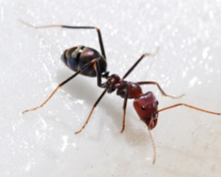](http://images.yandex.ru/yandsearch?source=wiz&fp=0&text=%D0%BC%D1%83%D1%80%D0%B0%D0%B2%D0%B5%D0%B9%20%D0%BA%D0%B0%D1%80%D1%82%D0%B8%D0%BD%D0%BA%D0%B8&noreask=1&pos=15&lr=68&rpt=simage&uinfo=ww-1349-wh-673-fw-1124-fh-467-pd-1&img_url=http://upload.wikimedia.org/wikipedia/commons/thumb/a/a6/Meat_eater_ant_feeding_on_honey02.jpg/250px-Meat_eater_ant_feeding_on_honey02.jpg)

[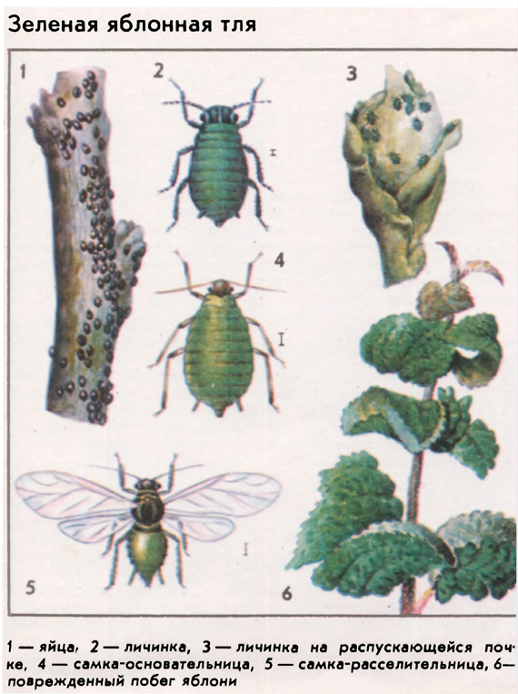](http://images.yandex.ru/yandsearch?source=wiz&fp=0&text=%D1%82%D0%BB%D1%8F%20%D0%BA%D0%B0%D1%80%D1%82%D0%B8%D0%BD%D0%BA%D0%B8&noreask=1&pos=6&lr=68&rpt=simage&uinfo=ww-1349-wh-673-fw-1124-fh-467-pd-1&img_url=http://img.wood.ru/ru/lesgazeta/2007-7-3-12-27-33.jpg)[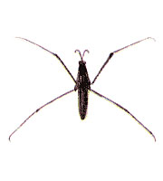](http://images.yandex.ru/yandsearch?source=wiz&fp=4&uinfo=ww-1349-wh-673-fw-1124-fh-467-pd-1&p=4&text=%D0%B2%D0%BE%D0%B4%D0%BE%D0%BC%D0%B5%D1%80%D0%BA%D0%B0%20%D0%BA%D0%B0%D1%80%D1%82%D0%B8%D0%BD%D0%BA%D0%B8&noreask=1&pos=123&rpt=simage&lr=68&img_url=http://bioword.narod.ru/V/pic_v/Gerris.jpg) [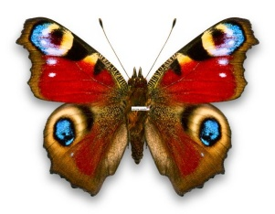](http://images.yandex.ru/yandsearch?source=wiz&fp=0&text=%D0%B1%D0%B0%D0%B1%D0%BE%D1%87%D0%BA%D0%B0%20%D0%BA%D0%B0%D1%80%D1%82%D0%B8%D0%BD%D0%BA%D0%B8&noreask=1&pos=13&lr=68&rpt=simage&uinfo=ww-1349-wh-673-fw-1124-fh-467-pd-1&img_url=http://www.prestigedesign.ru/images/gallery/butterfly%208.jpg) [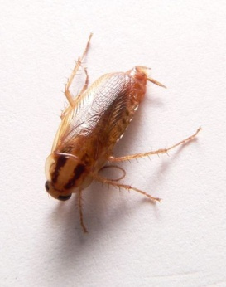](http://images.yandex.ru/yandsearch?source=wiz&fp=0&text=%D1%82%D0%B0%D1%80%D0%B0%D0%BA%D0%B0%D0%BD%20%D0%BA%D0%B0%D1%80%D1%82%D0%B8%D0%BD%D0%BA%D0%B8&noreask=1&pos=27&lr=68&rpt=simage&uinfo=ww-1349-wh-673-fw-1124-fh-467-pd-1&img_url=http://upload.wikimedia.org/wikipedia/commons/thumb/d/d4/Blatella_germanica_p1160207.jpg/220px-Blatella_germanica_p1160207.jpg)[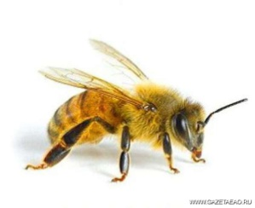](http://images.yandex.ru/yandsearch?source=wiz&fp=0&text=%D0%BF%D1%87%D0%B5%D0%BB%D0%B0%20%D0%BA%D0%B0%D1%80%D1%82%D0%B8%D0%BD%D0%BA%D0%B8&noreask=1&pos=25&lr=68&rpt=simage&uinfo=ww-1349-wh-673-fw-1124-fh-467-pd-1&img_url=http://planeta.moy.su/_bl/217/44105564.jpg)

[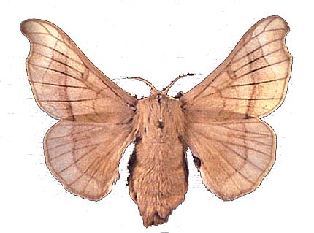](http://images.yandex.ru/yandsearch?source=wiz&fp=1&uinfo=ww-1349-wh-673-fw-1124-fh-467-pd-1&p=1&text=%D1%82%D1%83%D1%82%D0%BE%D0%B2%D1%8B%D0%B9%20%D1%88%D0%B5%D0%BB%D0%BA%D0%BE%D0%BF%D1%80%D1%8F%D0%B4%20%D0%BA%D0%B0%D1%80%D1%82%D0%B8%D0%BD%D0%BA%D0%B8&noreask=1&pos=54&rpt=simage&lr=68&img_url=http://ic3.static.km.ru/img/64546~004.jpg)[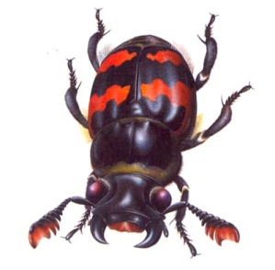](http://images.yandex.ru/yandsearch?text=%D0%B6%D1%83%D0%BA%20%D0%BC%D0%BE%D0%B3%D0%B8%D0%BB%D1%8C%D1%89%D0%B8%D0%BA%20%D0%BA%D0%B0%D1%80%D1%82%D0%B8%D0%BD%D0%BA%D0%B8&img_url=http://crenature.ru/uploads/posts/2010-03/1268423184_untitled-30.jpg&pos=4&rpt=simage&lr=68&noreask=1&source=wiz)[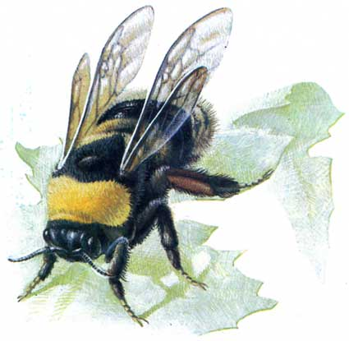](http://images.yandex.ru/yandsearch?text=%D1%88%D0%BC%D0%B5%D0%BB%D1%8C%20%D0%BA%D0%B0%D1%80%D1%82%D0%B8%D0%BD%D0%BA%D0%B8&img_url=http://imfarmer.persiangig.com/imfarmer.ir6.jpg&pos=1&rpt=simage&lr=68&noreask=1&source=wiz) [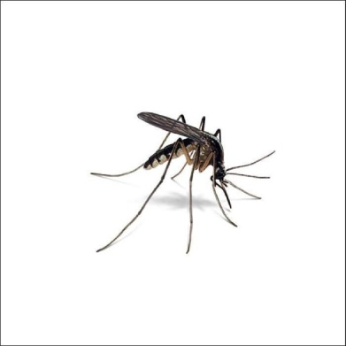](http://images.yandex.ru/yandsearch?source=wiz&fp=0&text=%D0%BA%D0%BE%D0%BC%D0%B0%D1%80%20%D0%BA%D0%B0%D1%80%D1%82%D0%B8%D0%BD%D0%BA%D0%B8&noreask=1&pos=6&lr=68&rpt=simage&uinfo=ww-1349-wh-673-fw-1124-fh-467-pd-1&img_url=http://cs11117.userapi.com/v11117758/1/ZjRp6EF1lzo.jpg)

**Задание по теме «Клетка», 8 класс**

**Часть В**

1)В1 Установите соответствие между особенностями строения, функцией и органоидом клетки

Особенности строения, функции                                        Органоид

А). Различают мембраны гладкие и шероховатые                1). Комплекс Гольджи

Б). Образуют сеть разветвленных каналов и полостей         2). ЭПС

В). Образуют уплощенные цистерны и вакуоли

Г). Участвует в синтезе белков, жиров

Д). Формируют лизосомы

|  |  |  |  |  |
| --- | --- | --- | --- | --- |
| А | Б | В | Г | Д |
|  |  |  |  |  |

**Часть В**

2)В1 Установите соответствие между особенностями строения, функцией и органоидом клетки

Особенности строения, функции                                        Органоид

А). Содержит пигмент хлорофилл                                        1). Митохондрия

Б). Осуществляет энергетический обмен в клетке                2). Хлоропласт

В). Осуществляет процесс фотосинтеза

Г). Внутренняя мембрана образует складки - кристы

Д). Основная функция – синтез АТФ

|  |  |  |  |  |
| --- | --- | --- | --- | --- |
| А | Б | В | Г | Д |
|  |  |  |  |  |

**Задание 5**

 Найдите ошибки в приведенном тексте. Укажите номера предложений, в которых сделаны ошибки, исправьте их.

1. Бактерии гниения относят к эукариотическим организмам. 2). Они выполняют в природе санитарную роль, т.к. минерализуют органические веществ. 3). Эта группа бактерий вступает в симбиотическую связь с корнями некоторых растений. 4). К бактериям также относят простейших. 5). В  благоприятных условиях бактерии размножаются прямым делением клетки.

**Задания для 7 класса.**

Нахождение сходств и различий, основанный на сравнении двух или более объектов.

Учащиеся читают текст, сравнивают заключённую в тексте информацию.

**Пример:**7класс. Тема: Пресмыкающиеся. Заполните таблицу.

Черты сходства и различия в строении земноводных и пресмыкающихся

|  |  |  |
| --- | --- | --- |
| **общие признаки** | **отличительные признаки** | |
|  | **земноводные** | **пресмыкающиеся** |
|  |  |  |

**Прием «Установление соответствия»**

Данный приёмшироко используется в заданиях при решении ОГЭ и ЕГЭ.

**Пример:** 7 класс. Тема: Тип Моллюски. Тренировочные задания уровня В.

Моллюски: Тип дыхания:

А) садовая улитка 1) Жаберное

Б) беззубка 2) легочное

В) перловица

Г) виноградная улитка

Д) большой прудовик

Е) устрица

|  |  |  |  |  |  |
| --- | --- | --- | --- | --- | --- |
| А | Б | В | Г | Д | Е |
|  |  |  |  |  |  |